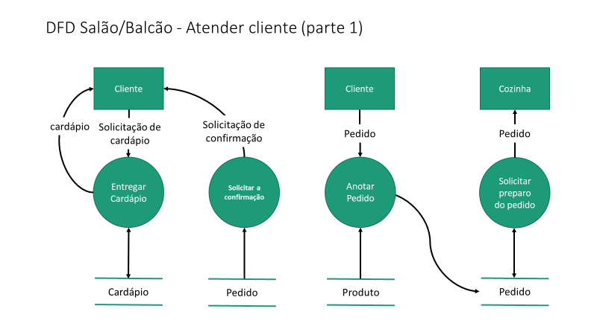

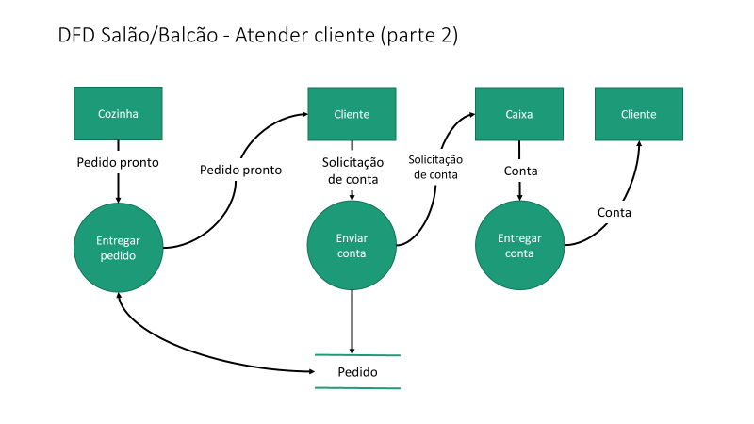

**Regras de Negócio: Salão / Balcão – Atender cliente**

* **RN-001:** Se o cliente recebeu a cardápio e permaneceu entre 10 minutos a 15 minutos sem realizar algum pedido, o garçom deve solicitar uma confirmação de compra para o cliente.
* **RN-002:** Após um pedido ter sido realizado o mesmo deve ser levado para a cozinha pelo garçom.
* **RN-003:** Assim que o pedido estiver pronto o garçom deve leva-lo até o cliente.
* **RN-004:** Quando o cliente solicitar a conta ao garçom, ele deverá orientar o cliente ir até o caixa para o cliente receber sua conta.

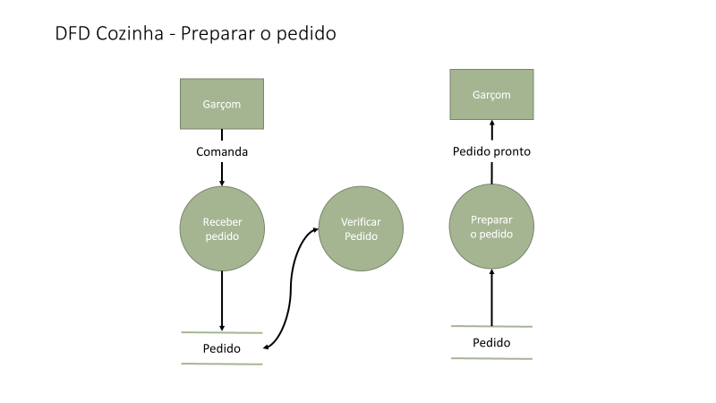

**Regras de Negócio: Cozinha – Preparar o pedido**

* **RN-005:** Ao receber a comanda do garçom, o cozinheiro sempre deverá verificar o pedido do cliente.
* **RN-006:** Assim que um pedido foi verificado, o cozinheiro deve preparar o pedido imediatamente.
* **RN-007:** Quando o pedido tiver sido concluído, o cozinheiro deve entregar a um garçom assim que possível.

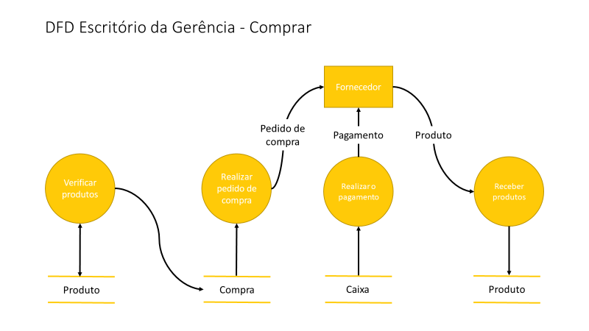

**Regras de Negócio: Escritório da Gerência – Comprar**

* **RN-008:** Periodicamente (toda semana), o gerente deve verificar o estoque de produtos.
* **RN-009:** Se haver algum produto em baixa quantidade ou em falta no estoque de produtos, o gerente deve montar uma lista de compras.
* **RN-010:** Toda semana o gerente deve verificar a lista de compras de realizar um pedido de compra para o fornecedor dos produtos listados.
* **RN-011**: O gerente deve utilizar o dinheiro disponível em caixa para realizar o pagamento de seu pedido de compras.
* **RN-012**: Assim que o fornecedor entregar os produtos comprados, um funcionário deve armazena-los no estoque de produtos.

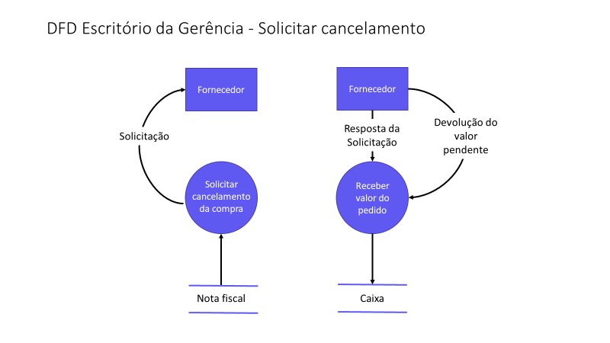

**Regras de Negócio: Escritório da Gerência – Solicitar cancelamento**

* **RN-013:** Antes da solicitação de cancelamento ser realizada, deve ser conferida a nota fiscal daquele pedido em questão.
* **RN-014:** Se constatado algum problema com o pedido de compras através da nota fiscal, deve ser enviado uma solicitação de cancelamento ao fornecedor.
* **RN-015:** Após receber a resposta do fornecedor, receber valor pendente e armazena-lo no caixa.

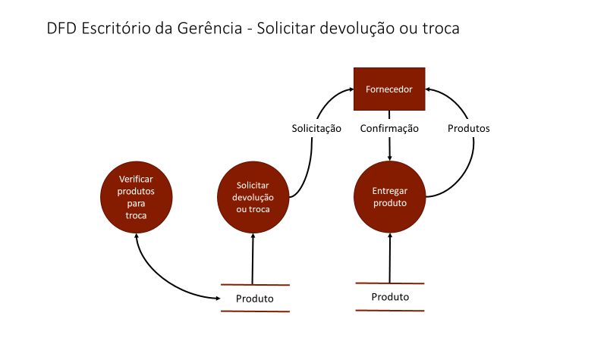

**Regras de Negócio: Escritório da Gerência – Solicitar devolução ou troca**

* **RN-016:** Antes da solicitação de devolução ou troca ser realizada, deve ser conferido o produto em questão no estoque de produtos.
* **RN-017:** Se constatado algum problema com o produto através da conferência, deve ser enviado uma solicitação de devolução ou troca ao fornecedor.
* **RN-018:** Após receber a resposta do fornecedor, deve-se enviar os produtos de volta para seu fornecedor.

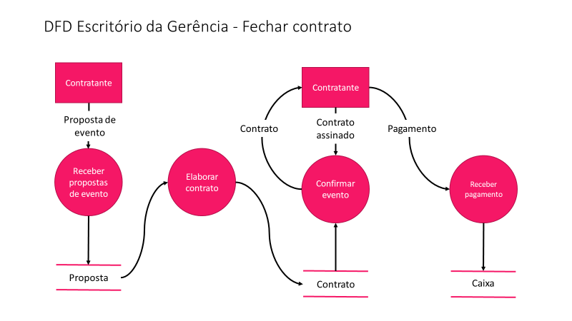

**Regras de Negócio: Escritório da Gerência – Fechar contrato**

* **RN-019:** Ao receber uma proposta de evento, o gerente deve elaborar um contrato de evento.
* **RN-020:** Para realizar a confirmação do evento, o gerente deve enviar o contrato para que ele seja assinado.
* **RN-021:** Após receber o contrato assinado, o gerente deve receber o pagamento de acordo com o contrato, e esse valor deve ser incluído aos fundos do caixa do estabelecimento.

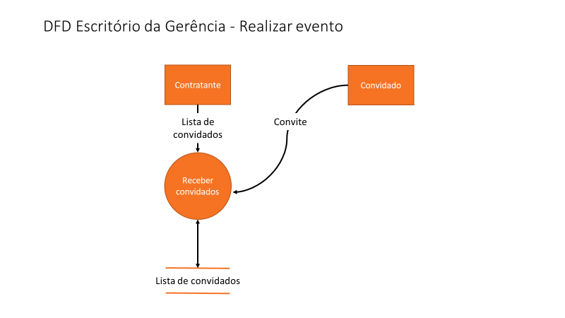

**Regras de Negócio: Escritório da Gerência – Realizar evento**

* **RN-022:** Se o gerente não receber lista de convidados, o evento será aberto para o público em geral.
* **RN-023:** Ao receber uma lista de convidados a mesma deve ser utilizada para controlar o fluxo de convidados dentro do estabelecimento.